Авторларға арналған нұсқаулық

1. Жалпы талаптар
- Мақала көлемі: 4000–8000 сөз.
- Файл форматы: Microsoft Word (.docx).
- Парақ форматы: А4
- Жиектер: барлық жағынан 2,5 см.
- Қаріп: Times New Roman.
- Қаріп өлшемі: 12 pt.
- Жоларалық интервал: 1.
- Абзац шегінісі: 0,8 см.
- Туралау: мәтін толықтай (Justified).
- Беттер нөмірі: төменгі оң жақ бұрышта.

2. Мақала құрылымы
1. Мақала атауы – 14 pt, қалың (bold), ортасына жазылады. Қазақ, орыс және ағылшын тілдерінде.
2. Автор(лар): толық аты-жөні, ғылыми дәрежесі мен атағы, қызмет орны, ел, ORCID, e-mail.
3. Аннотация: 200–250 сөз. Қазақ, орыс және ағылшын тілдерінде.
4. Кілт сөздер: 5 сөз. Үш тілде.
5. Негізгі мәтін:
- Кіріспесі
- Әдісі (Материалдар мен әдістер)
- Нәтижелері мен оның талқылауы
- Қорытындысы
6. Алғыс айту (Acknowledgements) – қажет болған жағдайда.
7. Қаржыландырылуы (Funding statement).
8. Мүдделер қақтығысы (Conflict of Interest).
9. Авторлардың үлесі (Author Contributions).
10. Деректерге қолжетімділігі (Data availability).
11. Әдебиеттер тізімі – APA 7 стилінде.

3. Кестелер мен суреттер
- Кестелер: нөмірленіп, атауы үстіне жазылады (Кесте 1 – Зерттеу нәтижелері).
- Суреттер: нөмірленіп, атауы астына жазылады (Сурет 1 – Дыбыстардың семантикалық сәйкестігі).
- Формат: суреттер JPEG/PNG (300 dpi кем емес), кестелер Word ішінде.
- Орналасуы: мәтін ішінде қолданылған жерге жақын.
- Сілтеме: мәтінде міндетті түрде берілуі тиіс.

4. Әдебиеттерді рәсімдеу (APA 7 стилі)
- Мәтін ішінде сілтеме: (Автор, жыл). Мысалы: (Sapir, 1929); (Хусаинов, 1988).
- Тікелей цитата:
a) Қысқа (40 сөзге дейін): «...мәтін...» (Автор, жыл, б. 45).
b) Ұзын (40 сөзден артық): бөлек абзац, сол жақтан шегініспен, тырнақшасыз.
- Әдебиеттер саны: кемінде 15, соңғы 5 жылдағы Scopus/WoS мақалалары болуы тиіс.
- Тізім: алфавит бойынша.
- Қазақ және орыс әдебиеттері: транслитерация жасалып, ағылшынша аудармасы жақша ішінде беріледі.

5. Ғылыми этика
- Түпнұсқалық: мақала бұрын жарияланбаған, басқа журналға ұсынылмаған болуы тиіс.
- Плагиат: Антиплагиат жүйесінде тексеріледі (≤ 70%).
- Этика: адам қатысқан зерттеулер үшін этикалық комитеттің рұқсаты немесе ерікті келісім көрсетілуі тиіс.
6. Авторлар туралы ақпарат. Мақаланың соңында әдебиеттер тізімінен кейін ағылшын тілінде авторлар туралы мәліметтер беріледі. Ақпарат: тегі, аты, әкесінің аты (толық), ғылыми дәрежесі, ғылыми атағы, лауазымы, жұмыс орны (мекеме), сондай-ақ автордың ғылыми мүдделері саласының қысқаша сипаттамасын қамтиды.
Рәсімдеу үлгісі:
Name Surname – Candidate of Pedagogical Sciences, Associate Professor at “Bolashaq” Academy. His research is focused on the study of pedagogical management opportunities.
7. Қолжазбаны ұсынуға қойылатын талаптар
Авторлар қолжазбаның екі нұсқасын ұсынуы тиіс:
Бірінші файлда автор(лар) туралы толық ақпарат болуы керек: аты-жөні, ғылыми дәрежесі, ғылыми атағы, лауазымы, жұмыс орны (аффилиациясы), ORCID идентификаторы және байланыс деректері.
Екінші файл рецензиялауға арналған анонимдендірілген нұсқа болуы тиіс. Бұл нұсқада авторлардың аты-жөні, аффилиациясы, ORCID идентификаторлары, байланыс деректері немесе автордың жеке басын анықтауға мүмкіндік беретін кез келген басқа мәліметтер көрсетілмеуі керек. Анонимдендірілген нұсқа тәуелсіз және бейтарап рецензиялау процесін қамтамасыз ету мақсатында пайдаланылады.

Мақала атауы (14 pt)

Автордың толық аты-жөні^{1*}, Автордың толық аты-жөні²

^{1*}Ұйым, кафедра, қала, индекс, ел. E-mail: example@mail.com; ORCID: https://orcid.org/xxxx
²Ұйым, кафедра, қала, индекс, ел. E-mail: example2@mail.com; ORCID: https://orcid.org/yyyy

Аннотация (қазақша)
Мұнда 200–250 сөздік қазақ тіліндегі аннотация жазылады.
Кілт сөздер: сөз1, сөз2, сөз3, сөз4, сөз5.

Заголовок статьи (14 pt)

Полное имя автора^{1*}, полное имя автора²
^{1*}Организация, кафедра, город, индекс, страна. E-mail: example@mail.com; ORCID: https://orcid.org/xxxx
²Организация, кафедра, город, индекс, страна. E-mail: example2@mail.com; ORCID: https://orcid.org/yyyy

Аннотация (орысша)
Здесь пишется аннотация на русском языке (200–250 слов).
Ключевые слова: слово1, слово2, слово3, слово4, слово5.

Article Title (14 pt)

Full name of the author^{1*}, full name of the Author²

^{1*}Оrganization, Department, City, Index, country. E-mail: example@mail.com; ORCID: https://orcid.org/xxxx
²Оrganization, Department, City, Index, country. E-mail: example2@mail.com; ORCID: https://orcid.org/yyyy

Abstract (English)
Here you write the abstract in English (200–250 words).
Keywords: word1, word2, word3, word4, word5.

1. Кіріспе
Бұл бөлімде зерттеу тақырыбының өзектілігі ашылады. Ғылыми мәселенің қазіргі жағдайы сипатталады, яғни отандық және шетелдік зерттеулерде бұл мәселе қалай қарастырылғаны қысқаша баяндалады. Мақала неге маңызды, қандай теориялық және практикалық маңызы бар екендігі түсіндіріледі. Бөлім соңында зерттеудің мақсаты мен міндеттері анық көрсетіледі.

2. Әдіс (Материалдар мен әдістер)
Бұл бөлімде зерттеудің қалай жүргізілгені сипатталады. Қандай материал немесе дереккөздер пайдаланылғаны, қатысушылар саны мен сипаттамасы (егер эксперимент болса), қолданылған әдістер мен тәсілдер (сауалнама, контент-анализ, статистикалық өңдеу т.б.) айтылады. Сондай-ақ зерттеуде қолданылған құрал-жабдықтар, бағдарламалар (SPSS, Jamovi, Excel т.б.) және этикалық талаптар (ерікті келісім, рұқсат) көрсетіледі.

3. Нәтижелер және талқылау
Бұл бөлімде зерттеу барысында алынған деректер ұсынылады. Негізгі нәтижелер кестелер мен суреттер арқылы көрсетілуі мүмкін. Әрбір нәтиже нақты түсіндіріліп, оның мағынасы ашылады. Бұрынғы зерттеулермен салыстыру жасалады, ұқсастықтары мен айырмашылықтары көрсетіледі. Автор өз гипотезасының расталғанын немесе терістелгенін талқылайды.

Кесте 1. Зерттеу нәтижелері
(мәтінде міндетті түрде сілтеме жасалады)
Ұғым |  | N |  | Орташа мәні |  | Медиана |  | SD |  | SE
Қаз |  | 73 |  | 5.44 |  | 5 |  | 3.50 |  | 0.410
Аққу |  | 54 |  | 1.70 |  | 1.00 |  | 1.70 |  | 0.231
Қарлығаш |  | 58 |  | 3.12 |  | 2.00 |  | 2.69 |  | 0.353
Қыран |  | 78 |  | 7.13 |  | 9.00 |  | 3.30 |  | 0.374

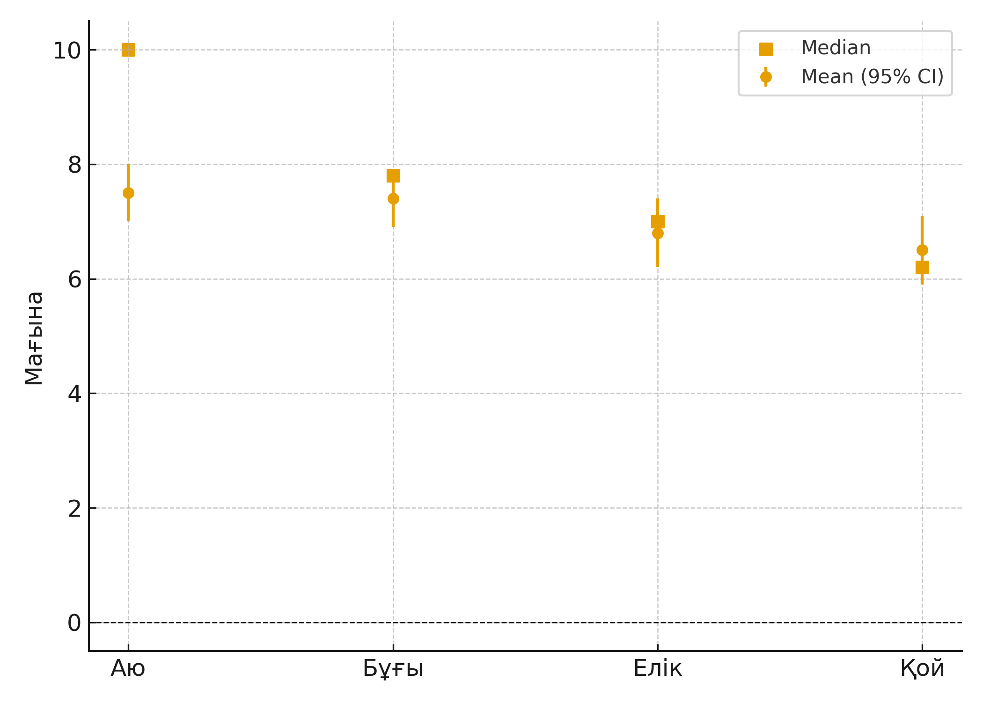
Сурет 1. Дыбыстардың семантикалық сәйкестігі (мәтінде міндетті түрде сілтеме жасалады)
4. Қорытынды
Бұл бөлімде зерттеудің негізгі тұжырымдары қысқаша беріледі. Негізгі нәтижелердің ғылыми жаңалығы мен практикалық маңызы атап өтіледі. Сонымен бірге болашақта қандай бағыттарда қосымша зерттеу жүргізуге болатыны ұсынылады.

Алғыс айту
Қажет болған жағдайда алғыс айтылатын тұлғалар мен ұйымдар көрсетіледі.

Қаржыландыру туралы мәлімет
Мысалы: Бұл зерттеу ҚР Ғылым және жоғары білім министрлігінің гранты аясында қаржыландырылды (грант № …).

Мүдделер қақтығысы
Автор(лар) мүдделер қақтығысы жоқ екенін мәлімдейді.

Авторлардың үлесі
Мысалы: Автор 1 – тұжырымдама, әдіснама; Автор 2 – деректерді талдау; Автор 3 – қорытынды мен редакциялау.

Деректердің қолжетімділігі
Бұл мақалада қолданылған деректер авторлардың сұрауы бойынша қолжетімді.

Appendix
Қосымша – міндетті емес бөлім, ол негізгі мәтінді толықтыратын қосымша деректерді қамтиды. Мұнда мысалы, тәжірибенің толық сипаттамасы, негізгі мәтінді ауырлатып жіберетін, бірақ зерттеуді түсінуге және қайталауға маңызды мәліметтер берілуі мүмкін. Сондай-ақ негізгі мәтінде қысқаша берілген кестелер мен суреттердің толық нұсқасы немесе математикалық дәлелдеулер қосымшада көрсетіледі. Барлық қосымшаларға мәтін ішінде міндетті түрде сілтеме жасалуы тиіс. Қосымшадағы кестелер мен суреттер арнайы белгіленіп нөмірленеді: мысалы, Кесте A1, Кесте A2 немесе Сурет A1, Сурет A2 түрінде. Бұл олардың негізгі мәтіннен бөлек екенін көрсетеді және мақаланың құрылымын түсінікті етеді.

Әдебиеттер (APA 7)

Журнал мақалалары
Формат:
Автор, А. А. (Жыл). Мақала атауы. Журнал атауы, Көлем(Нөмір), беттер. https://doi.org/xxxx
Мысалдар:
Sapir, E. (1929). A study in phonetic symbolism. Journal of Experimental Psychology, 12(3), 225–239. https://doi.org/10.1037/h0070931

Кітаптар
Формат:
Автор, А. А. (Жыл). Кітап атауы. Баспа.
Мысалдар:
Jakobson, R. (1965). Selected writings: Phonological studies. Mouton.
Lakoff, G., & Johnson, M. (1980). Metaphors we live by. University of Chicago Press.

Кітап бөлімдері
Формат:
Автор, А. А. (Жыл). Бөлім атауы. Ішінде Редактор (Ed.), Кітап атауы (беттер). Баспа.
Мысал:
Saussure, F. de. (1916). Nature of the linguistic sign. In C. Bally & A. Sechehaye (Eds.), Course in general linguistics (pp. 65–70). McGraw-Hill.

Қазақ, орыс және т.б. тілдердегі дереккөздері (транслитерация және аударма)
Формат:
Автор, А. А. (Жыл). Транслитерацияланған атау [Ағылшынша аударма]. Қала: Баспа.
Мысалдар:
Sartkozhauly, Q. (2007). Orkhon muralary [Orkhon heritage]. Astana: El-shezhire.

Диссертация
Формат:
Автор, А. А. (Жыл). Диссертация атауы [Докторлық диссертация, Университет атауы]. Репозиторий/URL.
Мысал:
Brown, L. (2019). Phonological development in bilingual children [Doctoral dissertation, University of Oxford]. Oxford Digital Repository.

Веб-сайт / онлайн құжат
Формат:
Автор/Ұйым. (Жыл, Ай күн). Құжат атауы. Сайт атауы. URL
Мысал:
UNESCO. (2023, March 12). Language endangerment in Central Asia. UNESCO. https://unesco.org/language

Әдебиеттер тізімі алфавит бойынша беріледі.
- Akhundov, A. (1995). Türkic languages and symbolic sound structures. Baku: Elm.
- Dingemanse, M. (2012). Advances in the cross-linguistic study of ideophones. Language and Linguistics Compass, 6(10), 654–672. https://doi.org/10.1002/lnc3.361
- Dingemanse, M., Blasi, D. E., Lupyan, G., Christiansen, M. H., & Monaghan, P. (2015). Arbitrariness, iconicity, and systematicity in language. Trends in Cognitive Sciences, 19(10), 603–615. https://doi.org/10.1016/j.tics.2015.07.013
- Hinton, L., Nichols, J., & Ohala, J. J. (Eds.). (1994). Sound symbolism. Cambridge University Press.
- Jakobson, R. (1965). Selected writings: Phonological studies. Mouton.
- Johansson, N., Anikin, A., Carling, G., & Holmer, A. (2020). The typology of sound symbolism: Defining macro-concepts via their semantic and phonetic features. Linguistic Typology, 24(2), 253–310. https://doi.org/10.1515/lingty-2020-2050
- Khusainov, K. Sh. (1988). Qazaq tilindegi fonosemantikalyq qubylystar [Phonosemantic phenomena in the Kazakh language]. Almaty: Gylym.
- Lakoff, G., & Johnson, M. (1980). Metaphors we live by. University of Chicago Press.
- Sapir, E. (1929). A study in phonetic symbolism. Journal of Experimental Psychology, 12(3), 225–239. https://doi.org/10.1037/h0070931
- Sartkozhauly, Q. (2007). Orkhon muralary [Orkhon heritage]. Astana: El-shezhire.

Information about the authors
Name Surname – Candidate of Pedagogical Sciences, Associate Professor at “Bolashaq” Academy. His research is focused on the study of pedagogical management opportunities.

Қазақ/орыс дереккөздерінде транслитерация + ағылшынша аударма болуы міндетті.
DOI болса, міндетті түрде көрсету керек.
ҚЗММ талабы – кемінде 15 дереккөз, соңғы 5 жылдағы Scopus/WoS мақалаларының болуы.

